電波測定方法

■ 電波測定器の部位名称と機能
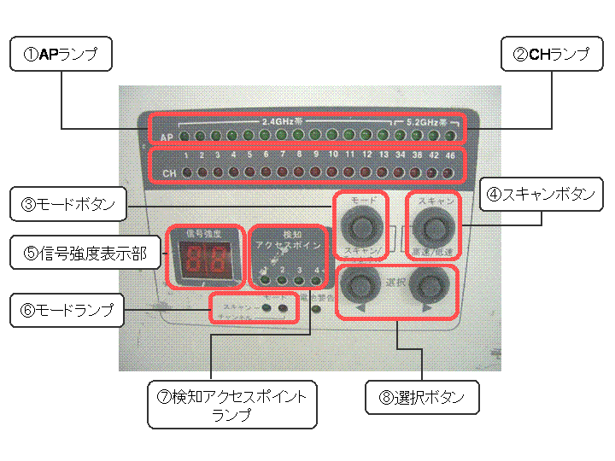
①APランプ
アクセスポイントの使用しているチャネルのランプが点灯します

②CHランプ
測定しているチャネルのランプが点灯します。

③モード（スキャン/チャネル）ボタン
スキャンモード(アクセスポイントをスキャンする)と
チャネルモード（信号強度を測定する）を切り替えるときに押します。

④スキャン（高速/低速）ボタン
＜スキャンモード中＞ スキャンスピードを変えたい時に押します。
＜チャネルモード中に＞ 信号強度変化の調査を開始するときに押します。

⑤信号強度（電波強度）表示部
チャネル内の一番強い信号強度を２桁の数値で表示します。

⑥モード（スキャン/チャネル）ランプ
＜スキャンモード中＞ スキャン中に点灯します。
＜チャネルモード中＞ 各チャネルを受信中に点灯。
また信号強度調査中に点滅します。

⑦検知アクセスポイントランプ
選択したチャネルで、最大４つまで
検知したアクセスポイント数を表示します。

⑧選択ボタン（※スキャンモード中には機能しません）
チャネルモード中に、受信するチャネルを選択するボタンです。

■ 電波測定方法
１．本体側面の電源ONボタンを押し、電源を入れる
・スキャンランプが点灯する
・CHランプの点灯が移動し、使用されているチャネルのAPランプが点灯する
※このとき、スキャン（高速/低速）ボタンを押すと、スキャンスピードを「高速」か「低速」に切り替えることができます

２．モード（スキャン/チャネル）ボタンを押し、スキャンを停止させる
・アクセスポイントが使用しているチャネルのAPランプが点灯する

３．各チャネルを使用しているアクセスポイント数と信号強度を調査する
①選択ボタンを押してCHランプが点灯するチャネルを変更し、APランプが点灯しているチャネルに合わせる
②そのチャネルを使用しているアクセスポイントの数が最大４つまで検知アクセスポイントランプに表示される
③そのチャネルを使用しているアクセスポイントの中で一番強い信号強度が、信号強度表示部に表示される
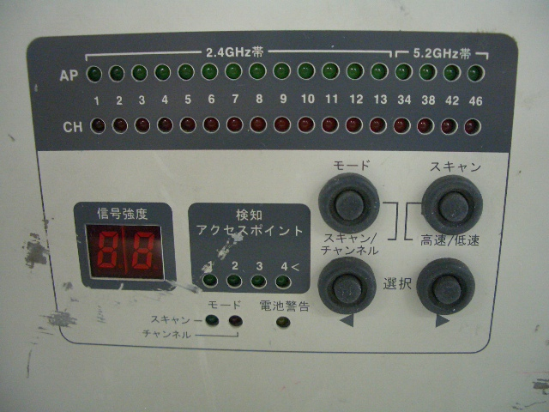
①
②
③
４．特定のアクセスポイントの信号強度を調査する
①モードランプでチャネルのランプが点灯し、チャネルモードで動作していることを確認する
②選択ボタンを押し、調査したいチャネルを選択する
③スキャン（高速/低速）ボタンを押し、調査するアクセスポイントを特定すると、CHランプが点灯する
④電波測定器を持って信号強度を測定したい位置へ移動し、信号強度表示部で信号強度を確認する
①
②
④
③

